Консультация для родителей
«Готовимся посещать бассейн»
Закаливание - это многогранный процесс, который имеет особое значение для детского организма. В процессе закаливания практически участвует вся система регулирования жизненных процессов. Закалять ребенка можно солнцем, воздухом, водой. В нашем детском саду для закаливания имеется плавательный бассейн, в котором созданы необходимые условия для оздоровления детей.
В бассейне нашего детского сада температура воды и окружающего воздуха соответствует санитарным правилам и нормам, ребенку комфортно в созданных условиях. Но, к сожалению, многолетняя практика показывает, что часто родители избегают посещения детьми бассейна, боясь простудных заболеваний, что невозможно, так как ответственное отношение сотрудников детского сада, созданные условия для закаливания позволяют эффективно и качественно оздоравливать детей. Закаливание не может происходить урывками, частично, оно должно осуществляться в комплексе: и дома, и в детском саду, поэтому очень важно, чтобы и родители, и педагоги стали единомышленниками в этом важном деле. Не бойтесь разрешать ребенку заниматься плаванием в детском саду, не лишайте его радости ощутить себя самостоятельным, решительным перед новыми ощущениями в воде со своими сверстниками! Кроме пользы, ничего другого организм вашего малыша не получит.
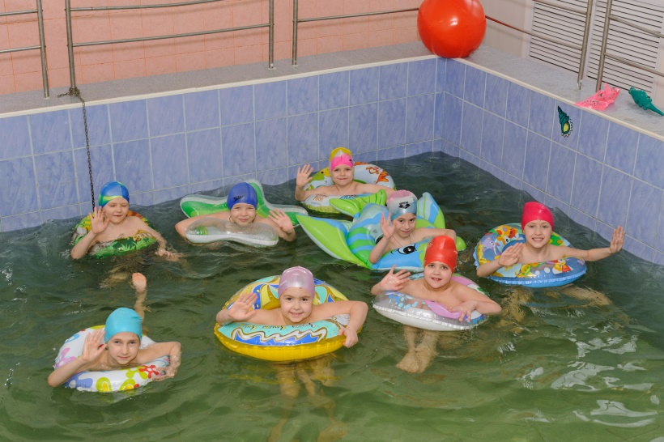
Волнуетесь? Мы вас понимаем. Акватория бассейна - необычная среда, которую необходимо освоить, приобретая новый социальный опыт.
И, конечно же, многие из вас хотят помочь ребенку. Здесь необходимо вспомнить заповедь «не навреди». Специалисты сходятся во мнении, что до 4-6 лет не надо самим пытаться научить ребенка плавать, если вы не знаете точно, как это следует делать. Во-первых, вряд ли ребенок будет этому рад, во-вторых, ошибки, допущенные вами при обучении, сложно будет исправить даже самому опытному тренеру.
В дошкольном возрасте достаточно обычного контакта с водой с игрушками и поддерживающими средствами, поэтому призываем - не рискуйте чувствами своих детей! Ведь для того, чтобы ребенок захотел учиться плавать, ему, прежде всего, нужны положительные эмоции, он должен полюбить воду, не бояться ее!
Так можете ли вы помочь? Конечно! Вот несколько советов.

Умывание
Начните купание в ванне или принятие душа с умывания, приговаривайте:
Водичка-водичка, умой мое личико,
Чтобы глазки блестели,
Чтобы щечки краснели,
Чтоб кусался зубок,
Улыбался роток!
Напомню: вы при этом поддерживаете ласковый тон, улыбаетесь, а если нужно, умываетесь сами!
Принимаем душ
Выучите с ребенком стишок и приговаривайте во время принятия душа:
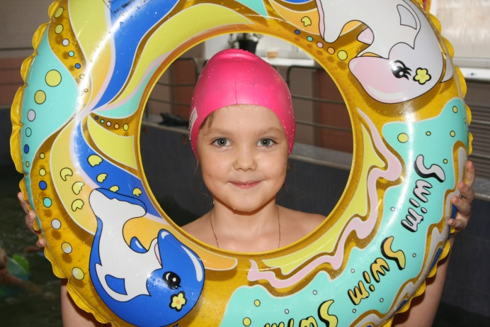
Вот какой забавный случай!
Появилась в ванной – туча.
Дождик льется с потолка
Мне на спину и бока.
До чего ж приятно это!
Дождик теплый, подогретый.
На полу не видно луж.
Все ребята любят … душ!

Моем голову
Многие дети не любят, чтобы на голову и лицо попадала вода.
Попробуйте поиграть в «Садовника», начните с себя: Посадил садовник в землю семечко (мягко надавливая ладонью на голову, присаживайтесь), стал ухаживать за ним, поливать (пригоршнями лейте воду себе на голову), стало семечко расти (медленно вставайте), и вырос большой красивый цветочек.

Учимся дышать
Для успешного обучения плаванию необходимо научиться правильно дышать. В повседневной жизни человек осуществляет дыхание носом («нос для дыхания, рот для еды»), но при плавании вдох и выдох в воду осуществляется как носом, так и ртом. Такое же дыхание иногда используется в лечебных методиках.

Детям 3-4-х летнего возраста, начинающим посещать бассейн, на первом этапе необходимо научиться лишь задержке дыхания. Помогите им.
Описание упражнения
Ртом и носом одновременно выполнить глубокий быстрый вдох. Закрыть рот, задержать дыхание до 10 секунд.
Как обучать
Надутые щеки - «символ» этого упражнения. Продемонстрируйте ребенку, как нужно его выполнять. «Шумно», глубоко вдохните ртом и быстро закройте его, надув щеки. Затем выполняет ребенок. Число повторений - 2-3 раза.

Во время купания в ванной попросите ребенка среднего дошкольного возраста, задержав дыхание на 3-5 секунд, нарисовать носм на поверхности воды какую-нибудь геометрическую фигуру. А малыш - пусть представит себя воробышком и "поклюет" носиком воду.
Будьте внимательны и благожелательны с ребенком, превратите обучение в занимательную игру, и у вас все получится!

